合作行為觀察表 班級： 第 組
日期： 觀察員：
組員座號
合作行為
O：完全做到 X：沒有做到 ：部份做到
＊我們這次表現很好的行為：（ ）、（ ）、（ ）。
（寫號碼，至少1項）。
＊下次大家想做得更好的行為：（ ）、（ ）、（ ）。
（寫號碼，至少1項）
＊這次沒列入，但我們覺得很重要的行為：（ ）、（ ）。
特殊記事：

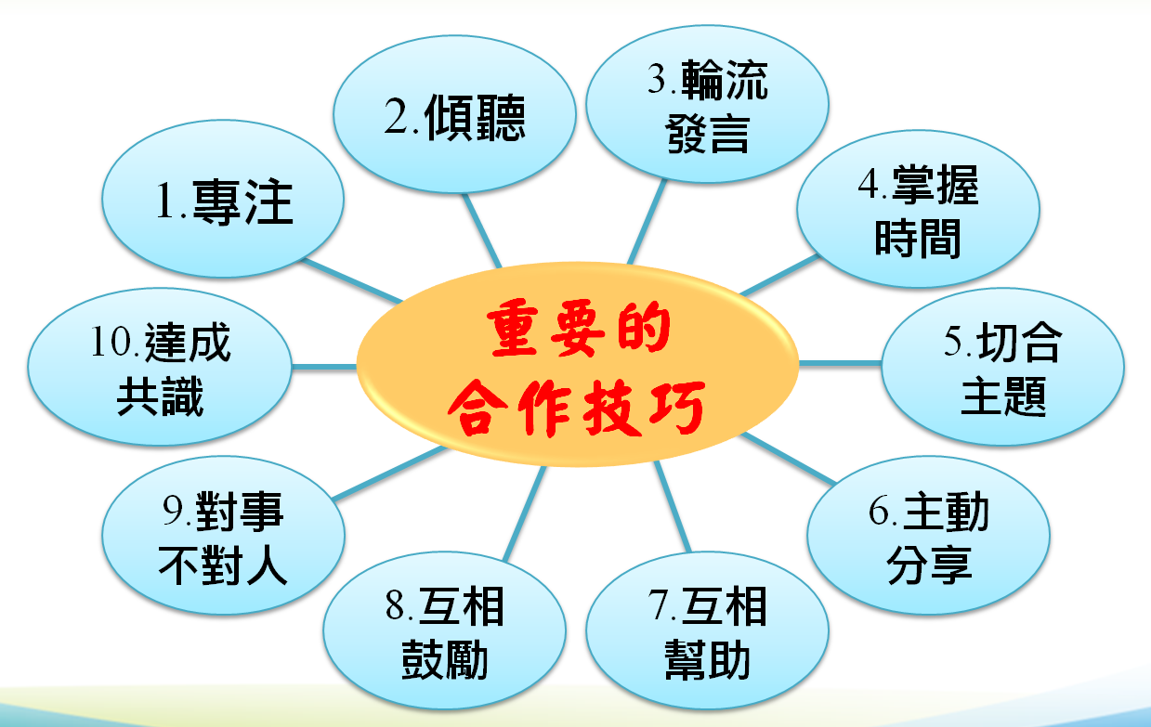

圖表取自教育部合作學習專案簡報編修：http://www.coop.ntue.edu.tw

